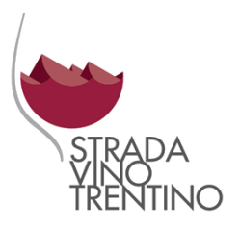

**I PRODOTTI PRESENTI NELLA BOTTEGA DELLA STRADA**

Trentodoc – Az. Vin. Revì  
Trentodoc Riserva – Cantina d’Isera  
Trentodoc Brezza – Agraria di Riva del Garda  
Trendodoc – Madonna delle Vittorie  
Marzemino – Concilio Vini  
Marzemino Superiore d’Isera – Cantina Mori Colli Zugna  
Nosiola – Az. Agr. Gino Pedrotti  
Nosiola – Maxentia  
Birra artigianale – Teddy Bier  
Birra artigianale – Birra del Bosco  
BrrRiva – Birra artigianale – Agraria di Riva del Garda   
Sciroppi e confetture – Az. Agr. Delizie del Bosco  
Sciroppi e confetture – Az. Agr. Delizie del Bosco  
Asparagi a tocchetti e Crema di asparagi – As.T.A. – Asparagicoltori Trentini Associati  
Grappe e liquori – Distilleria G. Bertagnolli  
Lucaninca – Macelleria Cis Massimo  
Speck – Salumeria Belli  
Farina di mais e prodotti dolciari – Molino Pellegrini  
Grissini e Pane con i fichi – Panificio Moderno  
Torta di fregoloti – Panificio Sosi  
Olio extravergine d’oliva di OlioCru  
Olio extravergine d’oliva di Madonna delle Vittorie  
Olio extravergine d’oliva Agraria Riva del Garda